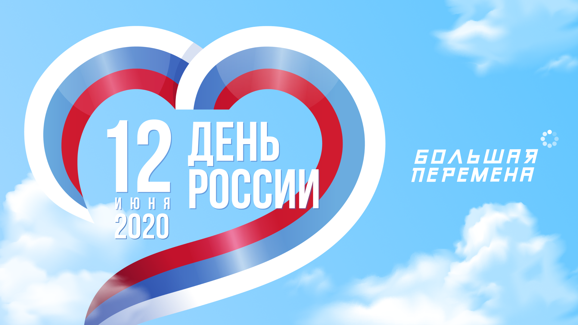

День России на «Большой перемене»

В рамках тематической недели «Познавай Россию!» Всероссийского конкурса для школьников «Большая перемена» в сообществе «Большая перемена» социальной сети ВКонтакте ко Дню России для школьников
и участников конкурса подготовлена насыщенная программа, акции
и флешмобы.
- 1 июня для школьников стартовал флешмоб #МыРоссия, где они смогут проявить свои таланты и исполнить гимн страны, записав его на видео
и опубликовав под записью старта флешмоба с хэштегом #МыРоссия,
а также передав эстафету своим друзьям.

- С 5 июня в рамках акции «Окна России» участники вместе с родителями смогут украсить окна в честь Дня России рисунками флага страны, картинками, надписями в контуре сердца, а также с помощью трафаретов, которые изготовлены по эскизам участников конкурса «Большая перемена». Публикацию предлагается сопроводить хэштегами акции #ОкнаРоссии, #ЯЛюблюРоссию и #МояРоссия, а также опубликовать фото в комментариях под основным постом акции в сообществе «Большая перемена».

- О своих любимых и дорогих сердцу местах в России участники смогут рассказать в рамках акции «Россия в объективе», опубликовав фотографии этих мест с рассказом об их особенностях, а также историей
о себе под хэштегами #РоссияВОбъективе, #БольшаяПеремена.

- В рамках акции «Рисую Россию» дети смогут проявить креатив
и творческий потенциал, создав вместе с родителями рисунки на тему настоящего и будущего России. Рисунок предлагается опубликовать
в комментариях к основному посту со стартом акции под хэштегами #РисуюРоссию, #БольшаяПеремена.

- Челлендж «Русское слово» предлагает участникам вспомнить свои любимые стихотворения русских классиков или вернуться к любимым книгам отечественных писателей. Чтобы принять участие в челлендже, школьникам необходимо записать видео, как они читают стихотворение или отрывок из книги, а также рассказать, почему они выбрали именно это произведение. Ролик предлагается опубликовать в комментариях
к основному посту со стартом акции в сообществе «Большая перемена»
с хэштегами #РусскоеСлово, #БольшаяПеремена.

Конкурс «Большая перемена» — это возможности для образования, развития и коммуникации всех учеников 8-10 классов. Регистрация участников открыта на сайте БольшаяПеремена.онлайн до 23 июня.
Цель конкурса «Большая перемена» – дать возможность каждому подростку проявить себя и найти свои сильные стороны. Главным критерием конкурсного отбора будет не оценка успеваемости, а наличие навыков, которые пригодятся школьнику в современном мире.
Дистанционный этап конкурса «Большая перемена» проходит на сайте БольшаяПеремена.онлайн. 31 марта стартовал первый этап конкурса – тестирование. При этом присоединиться к конкурсу школьники могут по 23 июня, все задания будут доступны. После конкурсантов ждет мотивационное задание и работа с кейсами, где вместе со школьниками участие смогут принять их любимые педагоги, а затем – очные соревнования и финал, который состоится в октябре.
В полуфиналы конкурса выйдут 6000 школьников, финалистами станут 1200 человек, а победителями станут 300 учащихся 8-9 классов и 300 10-классников. Всего с 20 июля по 14 сентября пройдет 18 очных испытаний, а финал состоится в октябре текущего года.
Учащиеся 10-х классов получат приз в размере 1 миллиона рублей, который они смогут направить на оплату обучения, а, в случае поступления на бюджетное отделение, на ипотеку или бизнес-стартап, до 5 баллов к портфолио достижений для поступления в вуз.
Учащиеся 8-9 классов премируются суммой в 200 тысяч рублей. Эти средства могут быть израсходованы на дополнительное образование и приобретение образовательных гаджетов.
Все финалисты конкурса (1200 человек) получат путевки в «Артек», один из передовых образовательных центров страны. 20 лучших школ смогут получить финансовую поддержку (по 2 миллиона рублей) для создания образовательных возможностей и технического оснащения.
Организаторами конкурса «Большая перемена» выступают АНО «Россия – страна возможностей», проект «ПроеКТОриЯ», Российское движение школьников и ФГБУ «Роспатриотцентр».
Партнёры «Большой перемены» – Сбербанк, Mail.ru Group.
Конкурс проходит при поддержке Министерства просвещения РФ и Федерального агентства по делам молодежи.

КОНТАКТЫ ДЛЯ СМИ:
Ольга Кузнецова, +7 (962) 989-83-37
press@bolshayaperemena.group

